
OFPPT

Office de la Formation Professionnelle
et de la Promotion du Travail

Direction Recherche et Ingénierie de Formation

Examen de Fin de Formation

Session Juin 2010

Filière : TDI | Epreuve : Théorique
Niveau : Technicien Spécialisé
Durée : 4 h 00 | Barème : 20 Pts

I – Modélisation de SI : (7 Pts)

SupTIC est une école supérieure délocalisée au Maroc, spécialisée dans la formation pointue dans le secteur des IT.
Les inscriptions fonctionnent de la façon suivante. :
Au début de chaque semestre, un catalogue des cours proposés est fourni par la Direction aux étudiants. Chaque cours est décrit par un certain nombre d'informations, en particulier : l'enseignant, le cursus et les prérequis.

Ce catalogue ne peut être créé avant que tous les cours ne soient affectés à des enseignants. Pour cela, chaque enseignant accède au système d'inscription pour indiquer les cours qu'il prévoit d'enseigner.

Les étudiants doivent remplir des fiches d'enregistrement qui indiquent leurs choix de cours. L'étudiant standard doit suivre 4 enseignements choisis dans le catalogue. Il devra indiquer aussi deux cours supplémentaires. En effet, il se peut que, parmi les 4 cours choisis, l'un des cours soit trop plein ou abandonné par manque d'étudiants. Chaque cours doit en effet être dispensé à au moins 5 étudiants et au plus 30 étudiants. Si un cours est choisi par moins de 5 étudiants, il est supprimé.

Ces fiches sont gérées par la scolarité. Une fois la période d’inscription terminée, un programme est exécuté pour affecter les étudiants aux cours. Dans la plupart des cas, les étudiants obtiennent ce qu’ils ont choisi. Après que tous les étudiants aient été correctement affectés aux différents cours, un listing est imprimé pour chaque étudiant pour vérification.
Une fois la sélection de cours d'un étudiant validée, l'information est transmise au système de facturation qui facturera l'étudiant pour son semestre.

- Donner un diagramme des cas d'utilisation du système. (1.5 Pts)
- Décrire un scénario principal par un diagramme de séquence. (2 Pts)
- Donner un diagramme de classes (2 Pts)
- Déduire un MCD (1.5 Pts)

II – SGBDR : (2 Pts)

Une compagnie aérienne désire gérer l’ensemble de ses vols qu’elle met en service ainsi que les pilotes et les avions qui effectuent ces vols.
Le schéma de la base de données vous a été fournit comme suit :
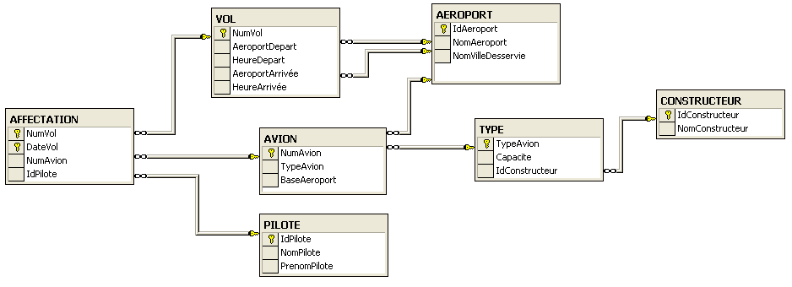

Donner le code SQL permettant de :

- Ajouter le champs Ville à la table PILOTE. (0,25 pt)
- Donner le nom des pilotes planifiés pour des vols sur A320. (0,25 pt)
- Donner le nom des pilotes planifiés pour des vols sur A320, qui habitent dans la ville de localisation d’un A320. (0,25 pt)
- Pour chaque ville desservie, donner la moyenne, le minimum et le maximum des capacités des avions qui sont localisés dans un aéroport desservant cette ville. (0,25 pt)
- Dans la table VOL, créer un trigger en insertion qui vérifie que la ville d’arrivée est différente de la ville de départ et que l’heure d’arrivée est postérieure à l’heure de départ. Dans le cas contraire, on annule l’insertion. (0.5 pt)
- Créer une procédure stockée "Planning" qui affiche pour un nom et un prénom de pilote passés en paramètres, les numéros de vol, avec les aéroports de départ et d’arrivée, classés par date et heure de départ. (0.5 pt)

III – Réseaux informatiques : (2 Pts)

- Qu’est ce qu’une adresse IP ? Quel est son rôle ? (0.5 pt)
- Donnez la classe IP des adresses suivantes : (0.75 pt)
Adresse IP | Classe
10.25.123.12
24.230.120.15
190.120.36.10

- Définir les éléments d’interconnexions suivants : (0.75 pt)
- cartes réseau
- concentrateurs
- commutateurs

IV – Développement Web : (3 Pts)

- Développer une fonction Javascript qui reçoit une matrice carrée de neuf lignes et neuf colonnes et vérifie que la somme des éléments de n’importe quelle ligne n est égale à la somme des éléments de la colonne n. (1 Pt)
- Donner la DTD correspondante au document XML suivant : (2 Pts)
<liste>
<hotel code="1">
<nom>ADRAR</nom>
<adresse>Avenue Mohamed V</adresse>
<ville>AGADIR</ville>
<tel>028840437</tel>
<tel>028840717</tel>
<fax>028840545</fax>
</hotel>
<hotel code="2">
<nom>CHEMS</nom>
<adresse>1, Rue Houmane Fetouaki</adresse>
<ville>MARRAKECH</ville>
<tel>024444813</tel>
<tel>024444817</tel>
<tel>024444815</tel>
<fax>024440547</fax>
<fax>024 435400</fax>
<mail>chems@fram.fr</mail>
</hotel>
</liste>

V – Programmation Objet : (6 Pts)

Vous allez devoir participer à la conception et à la programmation d’une application de gestion d’un agenda. Un agenda électronique permet de mémoriser des événements, ponctuels (comme un examen de P.O.O. le mercredi 22 mai de 14h `a 16h) ou chroniques (comme un cours de P.O.O. tous les lundis, mardis, mercredis à partir du 18 janvier et pendant 6 semaines).
Un événement chronique est caractérisé par les mêmes informations qu’un événement ponctuel, plus la périodicité (le nombre de jours auxquels un événement revient; par exemple, 7 pour un cours hebdomadaire) et le nombre de fois ou la périodicité est renouvelée.
Un agenda électronique appartient à une personne dont on mémorise le nom et le prénom.
Ensuite, il gère essentiellement la structure de données qui lui sert à mémoriser les événements.

- Créer les classes Evénement, EvenementChronique et EvenementPonctuel.(1.5 Pts)
- Ecrivez tous les constructeurs nécessaires pour les événements, ainsi que les méthodes toString.
- Créer la classe Agenda. (0.75 Pt)
- Ajouter à la classe Agenda les méthodes.
      - creerEvenementPonctuel (0.75 Pt)
      - creerEvenementChronique (0.75 Pt)
      - afficheEvenementsDuJour (0.75 Pt)
- Ajouter une méthode de suppression d’un événement d une agenda. (0.75 Pt)
- Créer une classe de test (0.75 Pt)

